**培尖教育2018年学科竞赛夏令营物理模拟卷（二）**

学号： 姓名： 学校：

...............................................................................装................................................订...............................................线.............................................................

**考试时间：150分钟 总分320分**

**（请在答题卷上作答）**

1．正二十面体



对如图所示的正二十面体，每条边上的电阻相同均为，试求解：

（1）求两点间的电阻；

（2）在正二十面体的内部嵌入一个正十二面体，且正十二面体的棱长中点和正二十面体的棱长中点各自对应相连，正十二面体的每边电阻也为，如图所示（可以认为原正二十面体的每个面变成了如上图所示的单元），试求这种情况下的电阻.

2，某种悠悠球可处理为如图所示的简化模型，可看成是两个半径为，质量为的匀质圆饼和四个固定在径向的配种球组成，每个的质量为，配重球通过弹簧与轴承相连，弹簧的劲度系数为，原长为，轴承处有大小恒定的阻力矩，大小为。分析配重球的受力时可以忽略配重球的重力，将悠悠球从高为处释放，绳子的质量忽略不计。可认为绳子展开后瞬间达到受力平衡状态（）；

（1）求初态的角速度所满足的关系式

（2）求在角速度为时角速度随时间的变化率

（3）悠悠球经历多长时间可以停下来（结果可含）

3. 长为的匀质重杆的端能在一光滑的铅垂线上运动，端能沿着一条粗糙的水平直线运动，两条直线间的最短距离为()，与水平直线间的摩擦系数为，若，端高于端，试求杆与竖直向下的直线间的夹角的取值范围。

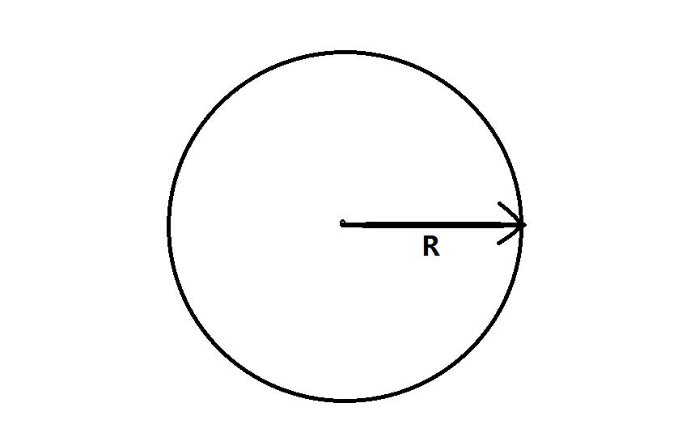4. 如图，真空中有一个肥皂泡，内部含理想气体。其可作各向同性的膨胀，气体每一时刻都近似认为是准静态(即pV=nRT恒成立)

已知：肥皂泡质量m 表面张力系数a 初始温度T半径R

（1）用微元法分析求出初始压强P

（2）假定外界有能量输入使T不变，用微元法求各向同性的微小震动的周期t1

（3）再假定系统绝热，用微元法求各向同性的微小震动的周期t2 并比较t1 t2的大小

5. 在仅存在有心力的情况下，可以仅在半径方向考虑，引入等效势能 $\frac{L*2}{2mr*2}$

（1）说明等效势能等效的原理

（2）由此计算出有心力下做半径为r圆周运动时微扰后，满足什么条件则稳定，后求稳定的周期的普遍表达式

6.（1）我们有一个方形的线框，线框的长为，宽为，俯视图如下，通有恒定的电流，在线框平面距离线框中心处有一点，且与线框的宽垂直，试用毕奥萨法尔拉普拉斯定律求解处的磁场强度的大小（；已知）；



（2）我们把（1）中的方形线框改为一个圆形线框，半径为，俯视图如下，也通有恒定的电流，在线框平面距离圆心为处有一点，使用毕奥萨法尔拉普拉斯定律求解处的磁场强度的大小（；已知）；

（3）有两个半径为的圆形线框，线框平面重合，相距为，线圈自感均为，初始时左侧线圈通有电流（不恒定），两线框的电阻均为（；已知）；

（i）试求两线圈之间的互感系数

（ii）试计算两线圈上电流的变化规律（表达式中可直接使用）

7，一透镜是由两块球冠拼接而成，半径分别为R1=5m，R2=10m，并且他们接触面的半径为R0=10cm。已知透镜是由n=4/3的材料做成，密度为5×10^3kg/m^3

1. 求该透镜的焦距
2. 求该透镜的质量
3. 有一束光强为I的光束照在其表面，问要使其可以在空中悬浮，光强为多少？

（可作薄透镜处理，重力加速度g=9.8m/s^2）

8，如图所示，光源发出在真空中波长为λ的光，经镀有半透半反膜的玻璃片M分为两束相干光，一束透射，一束反射，最终都射入光屏上，形成干涉条纹，现在水槽中通入水，水速为v，折射率为n，光相对静止的水的速度为c/n。已知λ=5893，水槽长均为l=1.5m，水速v=7m/s，

1. 求观察到相对于v=0情况，移动的干涉条纹数目。
2. 在以太学说中，认为光速是相对静止以太的速度，而以太会被水流带动，以v速率运动的水带动以太的速率为kv，若根据（1）中实验现象，测得的k值应为多少。（c=3.0×108m/s）

